**400M核磁共振波谱仪、三重四极杆气质联用仪和单晶衍射仪培训通知**

1. **番禺校区化学大型仪器设备应用培训报名通知**

各相关单位:

为进一步落实《国务院关于国家重大科研基础设施和大型科研仪器向社会开放的意见》（国发〔2014〕70号）文件精神，推进我校仪器设备全面开放共享，提高仪器设备使用效率，满足相关学科师生的科研要求，现安排部分化学大型仪器设备应用培训，由实验室与设备管理处主办，药学院公共科研平台化学测试中心承办，具体安排如下:

1. **培训安排**

|  |  |  |  |  |
| --- | --- | --- | --- | --- |
| 培训日期 | 培训时间 | 培训内容 | 培训地点 | 联系人 |
| 10月10号 | 10:00-11:30 | 三重四极杆气质联用仪(7890B-7000D) | 番禺校区F2栋药学院105室 | 曾老师  19860019180 |
| 10月11号 | 10:00-11:00 | 单晶衍射仪 | 番禺校区F2栋药学院111室 | 徐老师  13560335859 |
| 10月12号 | 09:30-15:30 | 400M核磁共振波谱仪 | 番禺校区D4栋138室 | 范老师  13751840698 |

报名截止时间：10月9日 12:00。

1. **培训要求**

请在读硕士、博士研究生以课题组为单位报名（在校本科生暂不接受常规报名，特殊情况请指导教师联系药学院公共科研平台化学测试中心），参加培训并考核合格者，经申请同意可开通相应仪器的预约使用权限。

参与培训人员需遵照我校疫情防控相关要求参加培训，并统一扫码报名。

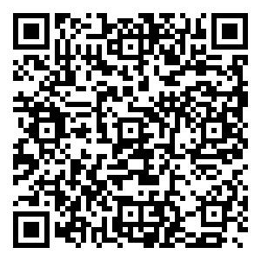

培训报名二维码

1. **三重四极杆气质联用仪仪器介绍**

**(1)功能特色**

① Agilent 7890B可大体积进样，省去样品浓缩步骤，具备快速气相色谱的所有功能，比标准气相色谱仪快10倍，内置法规遵从功能。

②串联的7000D三重四极杆质谱采用dMRM采集模式，利用可加热镀金四极杆、三轴 HED-EM 检测器和快速排气功能减少了常见污染物、中性噪音，提高了质谱性能，从而获得理想的实验结果。

③具有保留时间锁定软件，无论何时何地都可以将方法转移至另外一台安捷伦气相色色谱仪使用。可将色谱图的保留时间以及质谱图的相关数据与数据库对比确定未知化合物分子式、分子量及其结构。

**(2)技术参数**

**气相部分**

流路压力设定范围：0-150 psi，流量设定范围：0-1250mL/min；

分流/不分流进样口最高使用温度：400˚C；

配置柱中和柱后反吹部件；

液体自动进样器：进样范围为0.1-50μL之间，样品瓶位数为16位；

顶空进样器：样品数为12位，样品瓶为10或20mL。

**质谱部分**

检测范围：10-1050 m/z；

仪器检测限指标及灵敏度：IDL(MRM): 10fg OFN

分辨率：0.4~4amu分辨可调；

最大扫描速度：20,000 u/sec；

最大MRM速度：888道/sec；

具有全扫描、子离子、母离子、中性丢失、选择离子和多反应扫描模式；

具有NIST14谱库和化学结构式库；

数据分析：MassHunter采集、分析软件。

**(3) 应用举例**

Agilent 7890B-7000D应用广泛，主要用于有机化学、药物化学、植物化学、生物化学、材料化学、食品化学等领域，包括挥发油、农药残留、香精香料等成分的痕量分析。

**挥发油组分分析**

通过气相程序升温将挥发油中的化合物进行分离，采用GC-MS联用技术，分析挥发油中成分，结合NIST数据库定性，以面积归一化法计算相对百分含量，并进行分类比较。

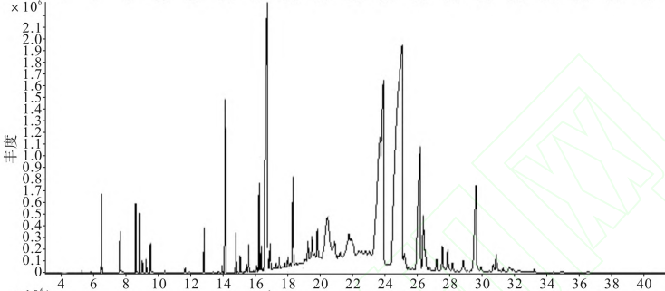

图1.GC-MS-TIC图谱

图2.NIST MS数据库检索